**REVIEW 2: Linear Regression homework**

## Create model Linear Regression

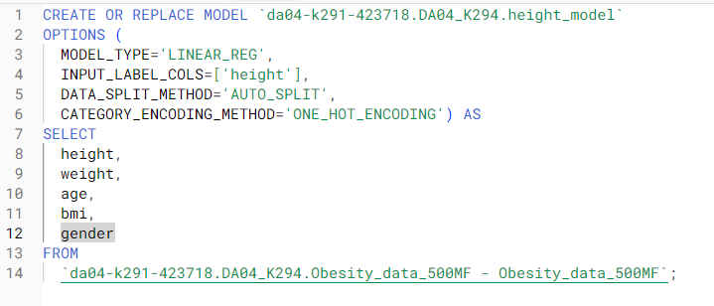

Hình 1: Cú pháp khởi tạo model cho bộ dữ liệu đã cho trước

Đầu tiên, chúng ta xác định được mục tiêu của bài toán là dùng để dựa đoán chiều cao của các mẫu dựa trên các cột còn lại trong bộ dữ liệu. Chúng ta tiến hành xây dựng mô hình Linear Regression theo như cú pháp bên trên trong Big query. Với Input label cols được xác định là height, chia dữ liệu theo mặc định và dùng Onehot để chuẩn hóa các biến phân loại

## Evaluate model



Kết quả cho thấy chỉ số r2 đạt khá cao, điều đó có nghĩa là mô hình đã giải thích được hơn 97% các kết quả dự đoán, với chỉ số mất mát MAE là ~0.397, có nghĩa là trung bình các giá trị dự đoán lệch khoảng 0.397, đây là một kết quả có thể chấp nhận được

## Predict a following sample

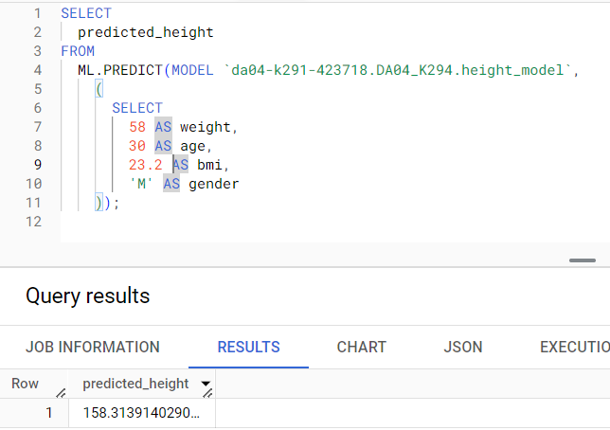

Như vậy giá trị dự đoán được cho là 158.3139, như vậy với các chỉ số trong quá trình đánh giá, chúng ta có thể xác định được giá trị thực tế dao động từ y_pred – 0.39 < y_test <y_pred+0.39. Từ đó có thể kết luận với các chỉ số sức khỏe đã cho, người này cao khoảng 158 cm